将铁粉和铜粉的混合物7 g，加入到盛有58.1 g稀盐酸的烧杯中，恰好完全反应。此时烧杯内各物质的总质量为64.9 g。

（1）原混合物中铁粉的质量分数为（ ）

A.0.8% B. 8% C.80% D. 40%

（2）反应后所得溶液中溶质的质量分数为（ ）

A.0.2% B. 0.4% C.2% D. 20%

（3）配制上述反应中所用稀盐酸需要质量分数为38%的浓盐酸（密度为1.19 g/cm3）的体积为（ ）（计算结果精确到0.1）

A.0.161 L B. 1.61 L C. 16.1 m l D. 1.61 ml

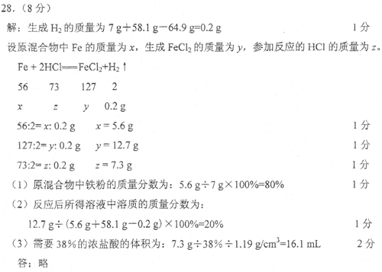

答案：（1）C；（2）D；（3）C